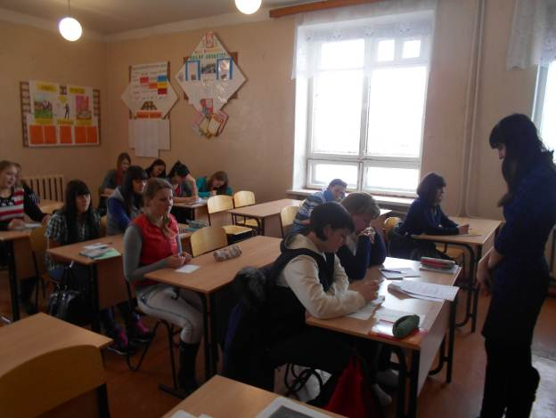
16.12.2015 г. состоялась встреча студентов с представителями Областного Центра поддержки семьи. На этой встрече студентам было предложено пройти тест на тему «Собеседование», по результатам которого можно предварительно определить профессиональную подготовку (компетенцию) будущих рабочих, соответствие внешнего вида, умение общаться в коллективе, т.е. те критерии, по которым возможно будущее трудоустройство. Главным критерием считалось, чтобы работодатель увидел перед собой будущего специалиста со знаниями своего дела, с желанием работать в трудовом коллективе, применять в рабочей обстановке профессиональные знания, полученные во время учёбы в техникуме.
